Анкета животного без владельца от 24.08.2022г.

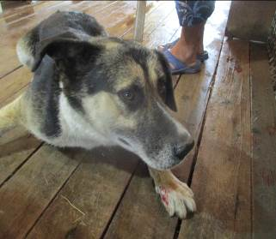 | Дата отлова, место (район, улица, дом) | Дзержинский район, ул. Землячки ( с пересечением ул. Южно-Украинской )
 | Пол животного | Самец – 3692/2022
 | Дата вакцинации | 05.09.2022 г.
 | Дата кастрации/стерилизации | 05.09.2022 г.
 | Дата выпуска, место (район, улица, дом) | 09.09.2022 г. – среда обитания
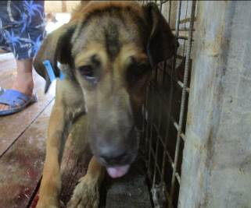 | Дата отлова, место (район, улица, дом) | Дзержинский район, ул. Землячки ( с пересечением ул. Южно-Украинской )
 | Пол животного | Самец – 3693/2022
 | Дата вакцинации | 05.09.2022 г.
 | Дата кастрации/стерилизации | 05.09.2022 г.
 | Дата выпуска, место (район, улица, дом) | 09.09.2022 г. – среда обитания
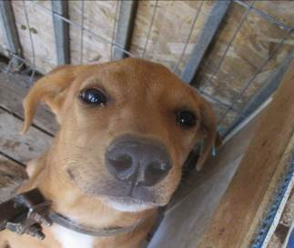 | Дата отлова, место (район, улица, дом) | Дзержинский район, ул. Землячки ( с пересечением ул. Южно-Украинской )
 | Пол животного | Самка – 3706/2022
 | Дата вакцинации | 05.09.2022 г.
 | Дата кастрации/стерилизации | 05.09.2022 г.
 | Дата выпуска, место (район, улица, дом) | 09.09.2022 г. – среда обитания
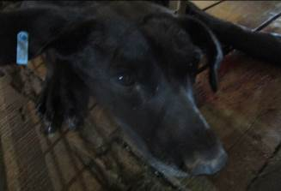 | Дата отлова, место (район, улица, дом) | Дзержинский район, ул. Землячки ( с пересечением ул. Южно-Украинской )
 | Пол животного | Самка – 3694/2022
 | Дата вакцинации | 05.09.2022 г.
 | Дата кастрации/стерилизации | 05.09.2022 г.
 | Дата выпуска, место (район, улица, дом) | 13.09.2022 г. – среда обитания
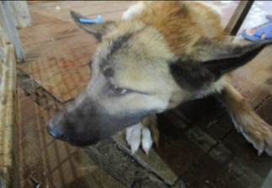 | Дата отлова, место (район, улица, дом) | Дзержинский район, ул. Краснополянская
 | Пол животного | Самец – 3696/2022
 | Дата вакцинации | 05.09.2022 г.
 | Дата кастрации/стерилизации | 05.09.2022 г.
 | Дата выпуска, место (район, улица, дом) | 13.09.2022 г. – среда обитания
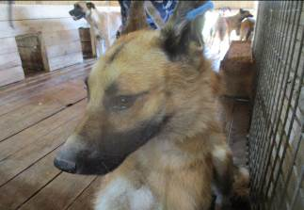 | Дата отлова, место (район, улица, дом) | Дзержинский район, ул. Краснополянская
 | Пол животного | Самец – 3695/2022
 | Дата вакцинации | 05.09.2022 г.
 | Дата кастрации/стерилизации | 05.09.2022 г.
 | Дата выпуска, место (район, улица, дом) | 09.09.2022 г. – среда обитания
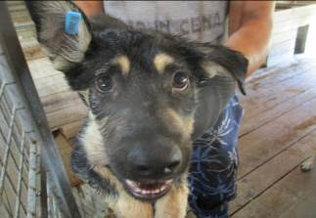 | Дата отлова, место (район, улица, дом) | Дзержинский район, ул. Краснополянская
 | Пол животного | Самец – 3698/2022
 | Дата вакцинации | 05.09.2022 г.
 | Дата кастрации/стерилизации | 05.09.2022 г.
 | Дата выпуска, место (район, улица, дом) | 09.09.2022 г. – среда обитания
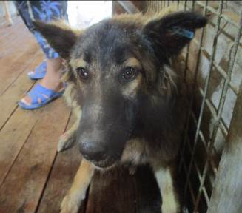 | Дата отлова, место (район, улица, дом) | Дзержинский район, ул. Краснополянская
 | Пол животного | Самец – 3697/2022
 | Дата вакцинации | 05.09.2022 г.
 | Дата кастрации/стерилизации | 05.09.2022 г.
 | Дата выпуска, место (район, улица, дом) | 13.09.2022 г. – среда обитания
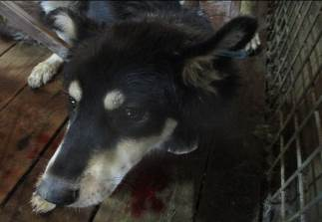 | Дата отлова, место (район, улица, дом) | Ворошиловский район, ул. Мончегорская
 | Пол животного | Самец – 3691/2022
 | Дата вакцинации | 05.09.2022 г.
 | Дата кастрации/стерилизации | 05.09.2022 г.
 | Дата выпуска, место (район, улица, дом) | 15.09.2022 г. – среда обитания
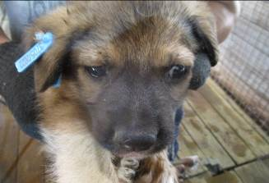 | Дата отлова, место (район, улица, дом) | Советский район, пос. Верхняя Ельшанка
 | Пол животного | Самец – 3705/2022
 | Дата вакцинации | 05.09.2022 г.
 | Дата кастрации/стерилизации | -
 | Дата выпуска, место (район, улица, дом) | 11.10.2022 г. - падеж
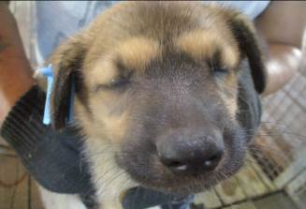 | Дата отлова, место (район, улица, дом) | Советский район, пос. Верхняя Ельшанка
 | Пол животного | Самец – 3704/2022
 | Дата вакцинации | 05.09.2022 г.
 | Дата кастрации/стерилизации | -
 | Дата выпуска, место (район, улица, дом) | 20.09.2022 г. - падеж

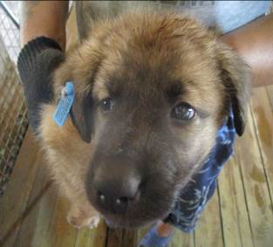 | Дата отлова, место (район, улица, дом) | Советский район, пос. Верхняя Ельшанка
 | Пол животного | Самец – 3703/2022
 | Дата вакцинации | 05.09.2022 г.
 | Дата кастрации/стерилизации | 05.09.2022 г.
 | Дата выпуска, место (район, улица, дом) | 06.09.202 г. – среда обитания
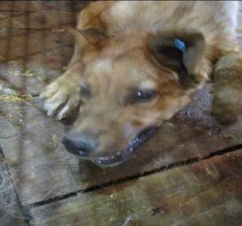 | Дата отлова, место (район, улица, дом) | Советский район, пос. Верхняя Ельшанка
 | Пол животного | Самец – 3702/2022
 | Дата вакцинации | 05.09.2022 г.
 | Дата кастрации/стерилизации | 05.09.2022 г.
 | Дата выпуска, место (район, улица, дом) | 06.09.2022 г. – среда обитания
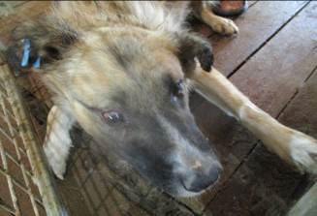 | Дата отлова, место (район, улица, дом) | Советский район, пос. Верхняя Ельшанка
 | Пол животного | Самец – 3699/2022
 | Дата вакцинации | 05.09.2022 г.
 | Дата кастрации/стерилизации | 05.09.2022 г.
 | Дата выпуска, место (район, улица, дом) | 15.09.2022 г. – среда обитания
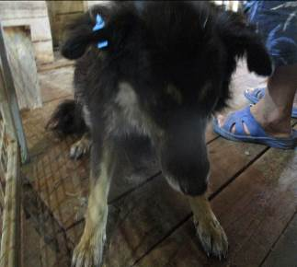 | Дата отлова, место (район, улица, дом) | Советский район, пос. Верхняя Ельшанка
 | Пол животного | Самка – 3701/2022
 | Дата вакцинации | 05.09.2022 г.
 | Дата кастрации/стерилизации | 05.09.2022 г.
 | Дата выпуска, место (район, улица, дом) | 15.09.2022 г. – среда обитания
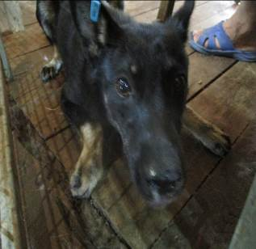 | Дата отлова, место (район, улица, дом) | Советский район, пос. Верхняя Ельшанка
 | Пол животного | Самка – 3700/2022
 | Дата вакцинации | 05.09.2022 г.
 | Дата кастрации/стерилизации | 05.09.2022 г.
 | Дата выпуска, место (район, улица, дом) | 15.09.2022 г. – среда обитания
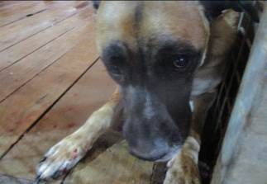 | Дата отлова, место (район, улица, дом) | Советский район, пос. Верхняя Ельшанка
 | Пол животного | Самец – 3690/2022
 | Дата вакцинации | Вет.паспорт
 | Дата кастрации/стерилизации | -
 | Дата выпуска, место (район, улица, дом) | 26.08.2022 г. - договор

